МУНИЦИПАЛЬНОЕ АВТОНОМНОЕ ДОШКОЛЬНОЕ ОБРАЗОВАТЕЛЬНОЕ УЧРЕЖДЕНИЕ ДЕТСКИЙ САД № 53
МУНИЦИПАЛЬНОГО ОБРАЗОВАНИЯ «ГОРОД ЕКАТЕРИНБУРГ»
620149 г. Екатеринбург, ул. Начдива Онуфриева 10а
тел/факс 8(343)223-21-01 / 11,22,23
E-mail: madou53ekb@mail.ru

Культура питания в детском саду
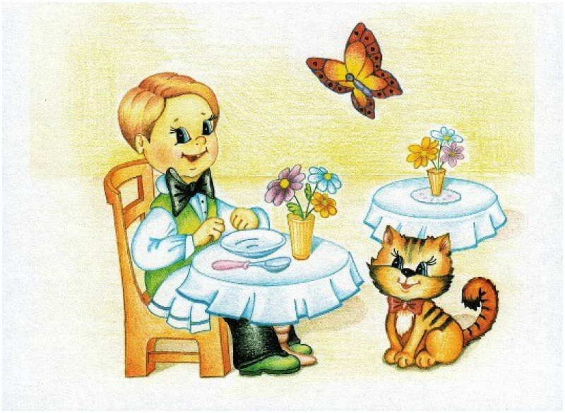

Культура питания в детском саду — наука, необходимая в современной жизни. Фаст-фуд, который выглядит привлекательно в условиях вечной нехватки времени, так и норовит вытеснить здоровую пищу из нашего рациона. Это совсем не полезно для растущего детского организма. Поскольку дети проводят большую часть дня в детском саду, то именно на воспитателей ложится обязанность научить ребенка полезно, вкусно, красиво и, самое главное, аккуратно питаться.
Уроки этикета начинаются уже в раннем возрасте. Ребенок учится не только правильно вести себя за столом, но и уверенно пользоваться столовыми приборами, быть опрятным и вежливым.

Правила сервировки стола
В детском саду детей учат питаться на классический, европейский манер — вилка в левой руке, нож — в правой. Исходя из этого сервируют столы. Вилки дают детям начиная с младшей группы, а ножи — со старшей группы.
В каждой группе желательно иметь свою посуду, расцветка которой может соответствовать названию группы («Ромашки», «Малыши»). При переходе в более старшую группу набор посуды меняется.
В старшей группе на столах может появиться дополнительный предмет — солонка с маленькой ложечкой. Зачастую дети, не желая есть малосоленое блюдо, отказываются от еды. Но достаточно им разрешить немного подсолить блюдо, как аппетит сразу же появляется. Безусловно, детям нужно рассказывать, про то, что излишки соли крайне вредны, что необходимо соблюдать меру.
В зависимости от времени приема пищи столы сервируются по-разному.
К завтраку на середину стола ставят вазочку с цветами, хлебницу, тарелку с порционным маслом, салфетницу, блюдца. Вилки раскладываются с левой стороны, ножи — с правой, ложки — параллельно краю стола. Основное блюдо, чтобы не остыло, подается только тогда, когда ребенок садится за стол. Посуду убирают слева от сидящего ребенка.
К обеду стол сервируют похожим образом, однако сок и компот в чашки на столе разливают заранее, на край стола ставят горкой тарелки. При этом, в младших группах ставятся только глубокие тарелки, а в средней и старшей — глубокие и мелкие тарелки в тех случаях, когда второе раскладывается в группе, а не приносится из кухни. Использованная посуда тут же убирается.
В некоторых садах поощряют привычки детей, которые не всегда можно назвать полезными. Например, многие ребята, которые не любят вареный лук, морковь или капусту, выкладывают их на тарелку, заранее заготовленную нянечкой. Однако воспитатели должны проводить работу с воспитанниками, стараясь научить есть всю гущу вместе с жидкостью. В крайнем случае, кусочек лука можно положить на край своей тарелки.
К полднику стол сервируется, как и на завтрак — с единственным отличием: не подается масло.

Формирование культурно-гигиенических навыков за столом
По мере взросления ребенка его навыки поведения за столом совершенствуются. Зайти в группу ясельную и старшую, и вы не только увидите, но и услышите разницу. Малыши сидят абы как в силу своего возраста и неусидчивости, крошки раскиданы, пытаются болтать — не везде, конечно, но это типичная картина. И взять старшую группу: дети сидят и спокойно едят, никто не болтает, не смеется. После еды вытираются салфеткой, благодарят нянечку и помогают дежурному убрать за собой посуду.
Детей раннего возраста (1-2 года) учат:
- мыть руки перед едой и вытирать их насухо полотенцем (с помощью взрослого);
- садиться за стул;
- пользоваться чашкой: держать ее таким образом, чтобы жидкость не пролилась, пить не торопясь;
- пользоваться ложкой;
- вытираться салфеткой после еды;
- самостоятельно есть ложкой густую пищу, есть с хлебом;
- после окончания приема пищи выходить из-за стола и задвигать стул.
Детей первой младшей группы (2-3 года) учат:
- самостоятельно мыть руки перед едой, насухо вытирать их полотенцем;
- опрятно есть, держа ложку в правой руке;
- вытираться салфеткой после еды;
- благодарить после еды.
Детей второй младшей группы (3-4 года) учат:
- самостоятельно и аккуратно мыть руки с помощью мыла, насухо вытираться полотенцем, вешать полотенце на свое место;
- правильно пользоваться столовыми приборами;
- кушать аккуратно: не крошить хлеб, пережевывать пищу с закрытым ртом.
Детей средней и старшей групп (4-5 лет, 5-6 лет) учат:
- брать пищу небольшими порциями;
- есть тихо;
- правильно пользоваться столовыми приборами (вилкой, ложкой, ножом);
- сидеть с прямой спиной;
- аккуратно составлять посуду после еды;
- относить за собой часть посуды.
Дети подготовительной к школе группы (6-7 лет) закрепляют полученные навыки культуры поведения за столом: не кладут локти, сидят прямо, тщательно пережевывают пищу, правильно пользуются столовыми приборами.

Формы привития культуры питания
Формы привития культуры питания в детском саду разнообразны. Одной из них является дежурство. Дежурным по столам выдают нарядную форму, состоящую из цветных колпачков и фартучков. Все эта одежда хранится в «Уголке дежурного».
Дежурить дети начинают со второй младшей группы, в конце учебного года. Дежурный помогает нянечке накрыть стол, за которым сам кушает. Дошкольник расставляет стаканы, кладет салфетки, ложки, ставит хлебницы.
В средней группе дети закрепляют навыки сервировки стола. Во втором полугодии обязанностей прибавляется: расставить блюдца, которые предварительно поставила на стол нянечка, вложить в стаканы салфетки, убрать после еды хлебницы и стаканы с салфетками.
В старшей и подготовительной группах дежурные могут самостоятельно сервировать стол и прибираться после приема пищи. В обязанности дежурных входит не только расстановка посуды, но и, например, складывание тканевых салфеток. Это занятие очень способствует развитию мелкой моторики руки.
Серьезно дежурные относятся к объявлению меню, своего рода актерской мини-сценке. Ведь меню можно зачитать с выражением так, что дети, до сих пор не испытывавшие голод, захотят попробовать все блюда.
Кроме дежурств, в дошкольном учреждении проводятся тематические занятия, реализуются парциальные программы. Одна из них — «Азбука здорового питания«, разработанная специалистами Центра «Доверие». На занятия к детям приходят «Умник» и «Весельчак», которые делятся интересными фактами про овощи и фрукты, разучивают с дошкольниками стихи про еду, проводят представления, посвященные питанию в детском саду.
В дошкольных учреждениях организуются праздники. Особенно популярен День культуры еды. В рамках его проводятся различные мастер-классы по приготовлению салатов, декорированию блюд, ведутся беседы о кулинарных пристрастиях и традициях, пришедших к нам из других стран.
Как известно, аппетит во многом зависит от того, насколько «вкусно» выглядит еда, красиво сервирован стол. В связи с этим, в детских садах зачастую объявляются конкурсы-смотры на лучшую сервировку.
